Временный порядок действий в подсистеме ведения нормативной справочной информации государственной информационной системы управления общественными финансами «Электронный бюджет» для финансовых органов, находящихся в процессе реорганизации

Термины и сокращения
Термин и сокращения | Описание
НСИ ЭБ | Подсистема ведения нормативной справочной информации государственной информационной системы управления общественными финансами «Электронный бюджет»
Заявка | Электронный формуляр «Заявка на включение (изменение) информации об организации в Сводный реестр»
Решение | Электронный формуляр «Решение по изменению Сводного реестра»
ЕГРЮЛ | Единый государственный реестр юридических лиц
ОГРН | Основной государственный регистрационный номер
ИНН | Идентификационный номер налогоплательщика
КПП | Код причины постановки на учет юридического лица
Сводный реестр | Реестр участников бюджетного процесса, а также юридических лиц, не являющихся участникам бюджетного процесса
ФО | Финансовый орган субъекта Российской Федерации
МОУ ФК | Межрегиональное операционное управление Федерального казначейства
ПОИБ СОБИ ФК | Подсистема обеспечения информационной безопасности Системы обеспечения безопасности информации

Для резервирования уникального кода по Сводному реестру ФО и последующего включения ФО в Сводный реестр необходимо обеспечить выполнение следующих действий в НСИ ЭБ.

Перевод всех подведомственных организаций в статус 4
  - ФО создает Заявку с типом «Изменение».
Для этого в Сводном реестре нужно выбрать организацию и нажать кнопку «Создать заявку на изменение».
1.2. ФО заходит в Заявку на редактирование, заполняет блок со спец. мероприятиями (указывает причину «Изменение уровня бюджета»), лист согласования и утверждает Заявку в штатном порядке.
1.3. ТОФК утверждает Решение в штатном порядке.

Аналогичный перевод реестровой записи ФО в статус 4.
2.1 Повторить п.1.1-п.1.3

Включение в Сводный реестр нового финансового органа.
  - ФО создает Заявку с типом «Включение».
Для этого в разделе «Реестр заявок на изменение Сводного реестра» нажимаем на кнопку «Создать заявку на включение» с выбором пункта «ОГВ - организация, являющаяся органом государственной власти, государственным органом, органом местного самоуправления, органом управления государственным внебюджетным фондом, Центрального банка Российской Федерации». Заполнить необходимыми данными и лист согласования
3.2. Сохранить Заявку в статусе «Черновик».
3.3. В стандартном режиме утвердить Заявку и Решение. В результате утверждения в Сводном реестре будет создана запись по-новому ФО.
3.4. После включения в Сводный реестр нового ФО, ТОФК обеспечивает внесение изменений в справочник «Перечень уполномоченных организаций», путем направления обращения в ПУПЭ на МОУ ФК с приложением файла «Шаблон Тех.таблицы».

Регистрация ФО в ПОИБ СОБИ ФК.
4.1. После включения в Сводный реестр нового ФО информация о ФО из Сводного реестра автоматически распространяется в ПОИБ СОБИ ФК.
4.2. ФО осуществляет назначение сотрудникам ролей в ПОИБ СОБИ ФК для работы в НСИ ЭБ: РУБПНУБП.001 Ввод данных, РУБПНУБП.002 Согласование УО, РУБПНУБП.003 Утверждение УО.
- Указания нового финансового органа, как Уполномоченная организация в реестровой записи нового ФО.
5.1. ФО создает Заявку с типом «Изменение».
Для этого в Сводном реестре нужно выбрать организацию и нажать кнопку «Создать заявку на изменение». 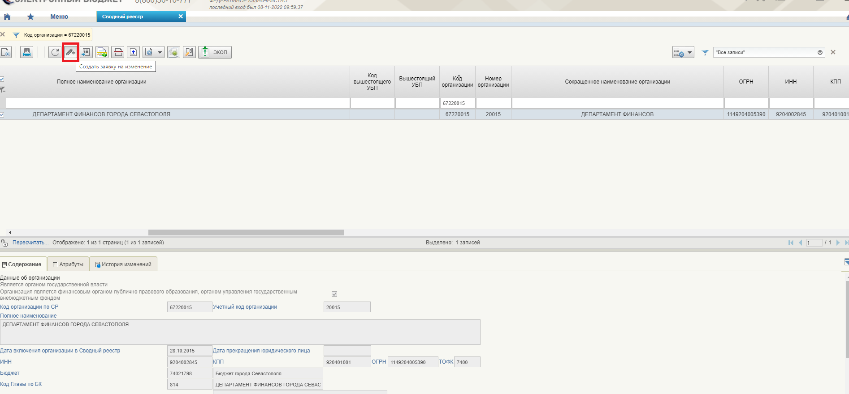
Далее в разделе «Реестр заявок на изменение Сводного реестра» найти созданную заявку и открыть ее на редактирование.
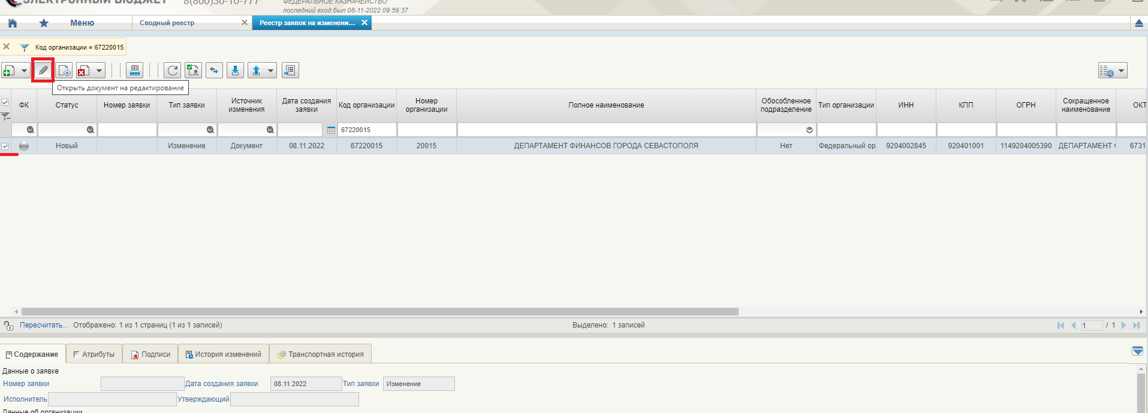
5.2. В разделе «Сведения о юридическом лице, предоставляющем информацию об организации для включения в Сводный реестр в соответствии с Порядком» необходимо изменить УО со старого ФО на новый ФО выбором из Сводного реестра, сохранить Заявку, чтобы статус изменился на «Черновик» и закрыть ее.
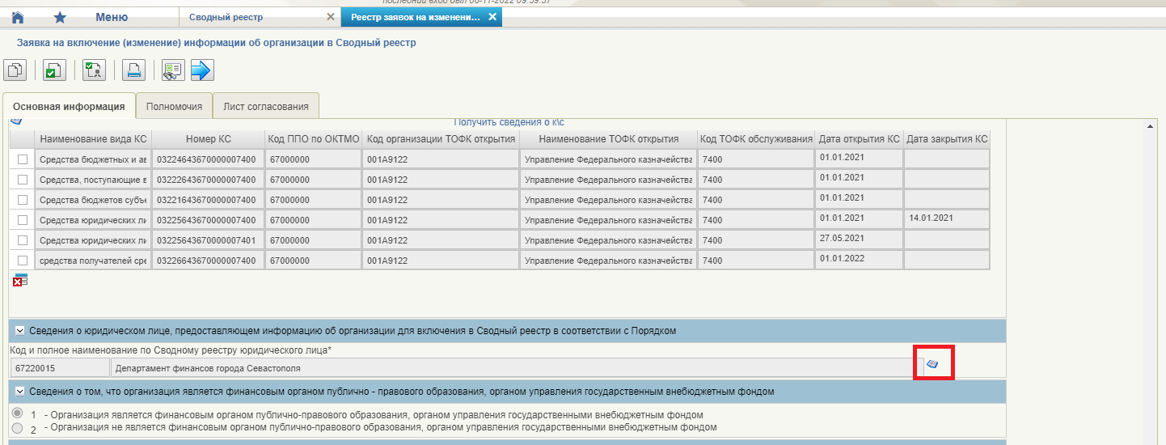
5.3. ФО повторно заходит в Заявку на редактирование, заполняет лист согласования и утверждает Заявку в штатном порядке.
5.4. ТОФК утверждает Решение в штатном порядке.
- Включение в Сводный реестр подведомственных организаций нового финансового органа
6.1 По аналогии с п.3.1-п.3.3
7. Закрытие казначейских и лицевых счетов.
7.1 Закрытие казначейских и лицевых счетов осуществляется сотрудниками УФК на основании предоставленного заявления от ФО на бумажном носителе.
8. Перевод в архив всех организаций, включая ФО.
8.1 Новому ФО необходимо у старого ФО с его подведомственной сетью изменить Уполномоченную организацию на новое ФО по аналогии с п.5.1- п.5.4.
8.2 После изменения УО новым ФО создаются заявки на перевод в архив через заявку на изменение Сводного реестра (1 - Заявку необходимо использовать для перевода в архив реестровой записи по организации, находящейся в процессе реорганизации, смены типа учреждения, уровня бюджета, изменения подведомственности в соответствии с рекомендациям, доведенными ФК) всей подведомственной сети старого ФО включая старый ФО.
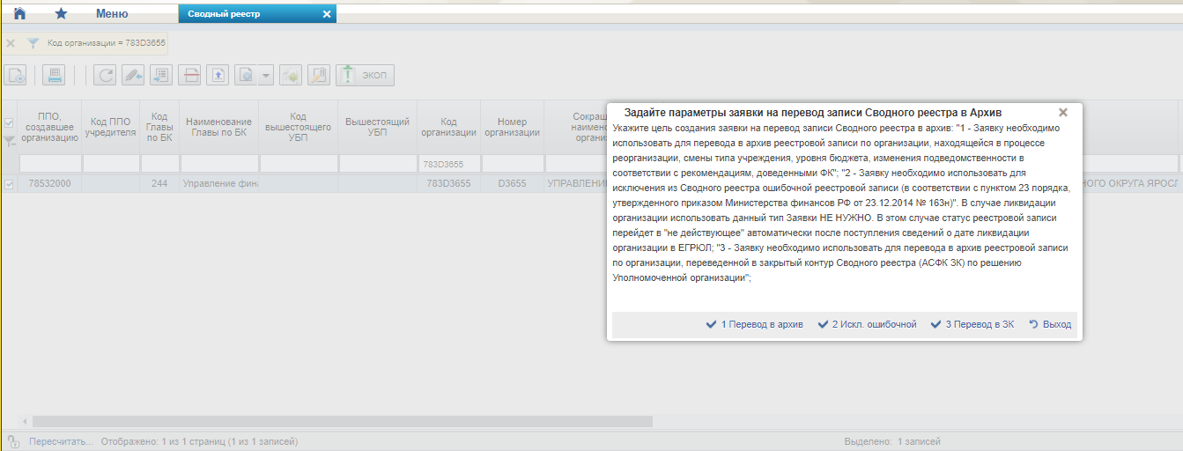

8.3 ФО заходит в Заявку на редактирование, заполняет лист согласования и утверждает Заявку в штатном порядке.
8.4 ТОФК утверждает Решение в штатном порядке.

